Речь министра обороны в Пентагоне раскрывает приоритеты американского империализма
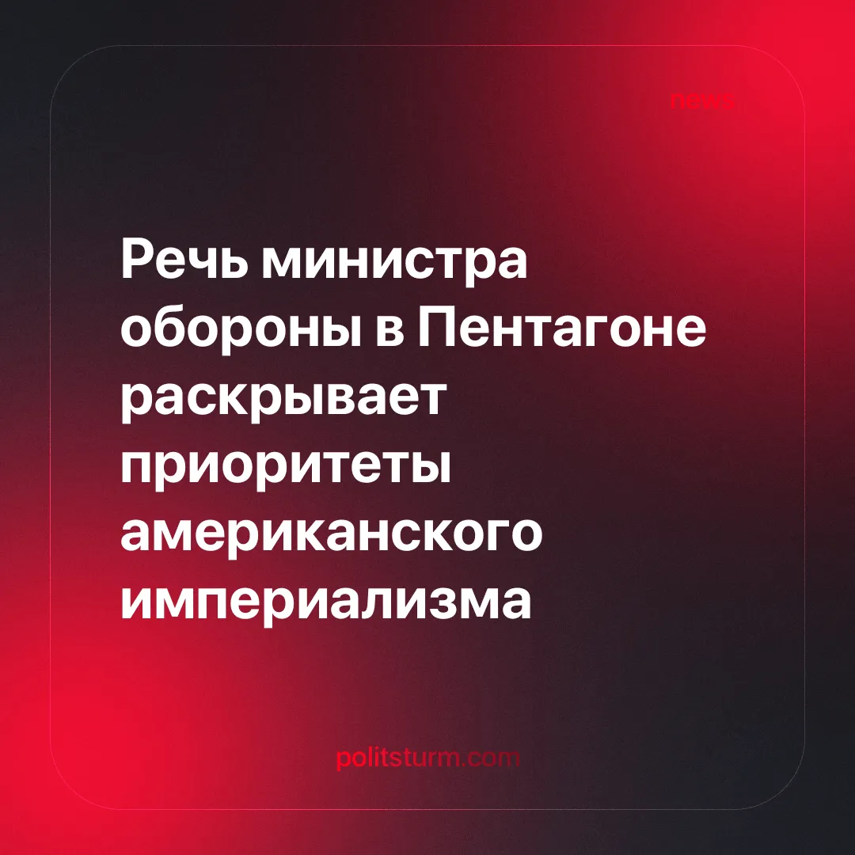

Оригинальная статья
2025-03-11
2 мин. на чтение

Министр обороны США Пит Хегсет выступил с речью на собрании в Пентагоне, раскрыв цели американского империализма.
Подробности. 7 февраля 2025 года Пит Хегсет представил на собрании в Пентагоне значительные изменения в политике работы ведомства и своё видение и приоритеты для Министерства обороны. Он выделил три основные цели для американской армии:
► Во-первых, он призвал восстановить «воинский дух» американских военных, отвергнув лозунг «Наша сила — в разнообразии», назвав его «самой глупой фразой в военной истории». Вместо этого он объявил единство главной силой армии, направленной на сдерживание конфликтов и, при необходимости, на решительный разгром врагов.
► Во-вторых, он намерен расширять и модернизировать вооруженные силы США за счёт ускоренного внедрения новых технологий.
► В-третьих, Хегсет подчеркнул необходимость усиления сдерживания в глобальных конфликтах, упомянув Афганистан, войну в Газе и действия России на Украине. По его словам, эти события создали «ощущение слабости Америки». Он также назвал безопасность южных границ страны ключевым приоритетом.
Контекст. В речи также были обозначены дополнительные цели: противостояние Китаю как главному конкуренту, контроль над глобальными ресурсами, расширение милитаризации, противодействие угрозам на южной границе и «усиление» союзников.
► США фокусируются на «более серьезных угрозах» в настоящее время, объявив безопасность границ главной проблемой национальной безопасности. Они предложили «мирную» сделку по Украине и следят за ростом влияния «коммунистического» Китая.
► США заинтересованы контролировать территории таких стран, как Украина, предлагая сделки по минеральным ресурсам, и заинтересованы в приобретении Гренландии из-за её запасов.
► США требуют от союзников увеличения военных расходов, угрожая ЕС пошлинами. Хегсет подчеркнул, что Америка «больше не будет нести неравную нагрузку в партнёрствах», так как её ресурсы «не безграничны и не могут вечно гарантировать безопасность всему миру».
Важно знать. Эти меры призваны увеличить прибыли американских капиталистов, перекладывая издержки на других, и подготовить армию к прямым военным конфликтам. С помощью шовинистической риторики новая администрация стремится восстановить гегемонию США и продолжить глобальное доминирование. Однако, новая администрация не меняет курс, а лишь ужесточает его.
► Американский империализм усугубит конфликты в самых стратегически и экономически важных регионах, вопреки заявлениям Трампа о «мире во всём мире» и противостоянии войне.
► Военная доктрина текущей администрации ориентирована на готовность к конфликтам и решительным ответным мерам, используя тезисы о национальной безопасности как предлог для экспансии. Одновременно она маскирует классовые противоречия, разобщая рабочий класс и пропагандируя шовинизм.
► К 2025 году военный бюджет США достиг 850 млрд долларов, против 842 млрд долларов в прошлом году, при администрации Байдена, которая также постоянно повышала военные расходы. Свыше 900 военных баз, размещённых в 96 странах обеспечивают США самый большой и самый дорогой в мире военный аппарат, обеспечивающий глобальное стратегическое доминирование.
Выводы. Речь Хегсета вскрывает суть империалистической политики США — защита и увеличение прибылей американских капиталистов за счёт рабочих всего мира. Возрождая реакционный «воинский дух», милитаризуя государство и возводя укрепления на границе, США открыто продвигают агрессивную внешнюю политику. Это явный сигнал: империалистические противоречия обостряются, подталкивая большую часть мира ещё ближе к глобальному конфликту.

Оригинальная статья

